Programme du Centre Lake Joseph d’INCA 2022
Ensoleiller des vies de souvenirs impérissables et renforcer l’autonomie.
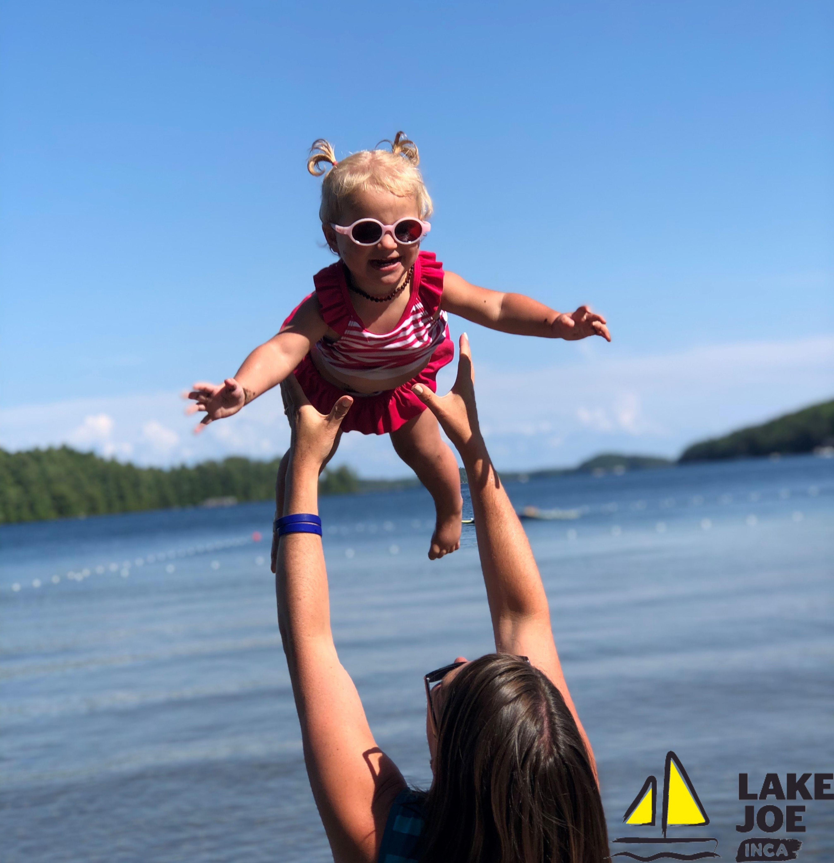

Contents
À propos du Centre Lake Joseph d’INCA 3
Programmes à l’intention des enfants et des jeunes (en anglais) 5
Programmes adultes (19+) (en anglais) 10
Programmes familiaux (tous les âges) (en anglais) 13
Programmes de vacances (tous les âges) (en anglais) 14
Programmes virtuels (en anglais) LakeJoeINCA@lamaison 15
Résumé des programmes – par date 17
Résumé des programmes – par âge 19
COVID-19 : Précautions pendant la pandémie 21
Résumé des frais 23
Processus de demande/d'inscription 26
Pour se rendre au camp 28
Encore une chose… 30

Remarque : La direction du Centre Lake Joseph peut mettre à jour ou apporter des modifications au calendrier 2022. Tous les efforts seront faits pour maintenir les programmes et les frais tels qu'ils sont représentés; toutefois, des circonstances imprévues y compris les protocoles de santé et de sécurité liés à la COVID-19, peuvent entraîner la substitution ou l'annulation de programmes. Nous vous remercions de votre compréhension et espérons que vous trouverez le programme qui convient parfaitement à vous et à votre famille.

À propos du Centre Lake Joseph d’INCA

Nous sommes ravis de partager des informations sur la saison du Centre Lake Joe d'INCA 2021, l'année de notre 60e anniversaire!

Depuis 1961, le centre de villégiature de Lake Joseph offre un mélange unique de loisirs et de développement des compétences dans un environnement sûr et inclusif. Unique en son genre au Canada, le programme vise à offrir des expériences enrichissantes aux Canadiens qui ont perdu la vision. Situé au cœur de Muskoka, le Centre Lake Joseph est un domaine accessible au bord d'un lac qui s'étend sur 12,5 acres à l'angle nord-ouest du magnifique Lake Joseph.

Nous avons anticipé votre retour avec de nouveaux programmes et des favoris de campeurs qui vous éblouiront et vous raviront, tout en gardant votre santé et votre sécurité à l'esprit! Nous sommes là pour vous. N’hésitez surtout pas à vous joindre à nous.

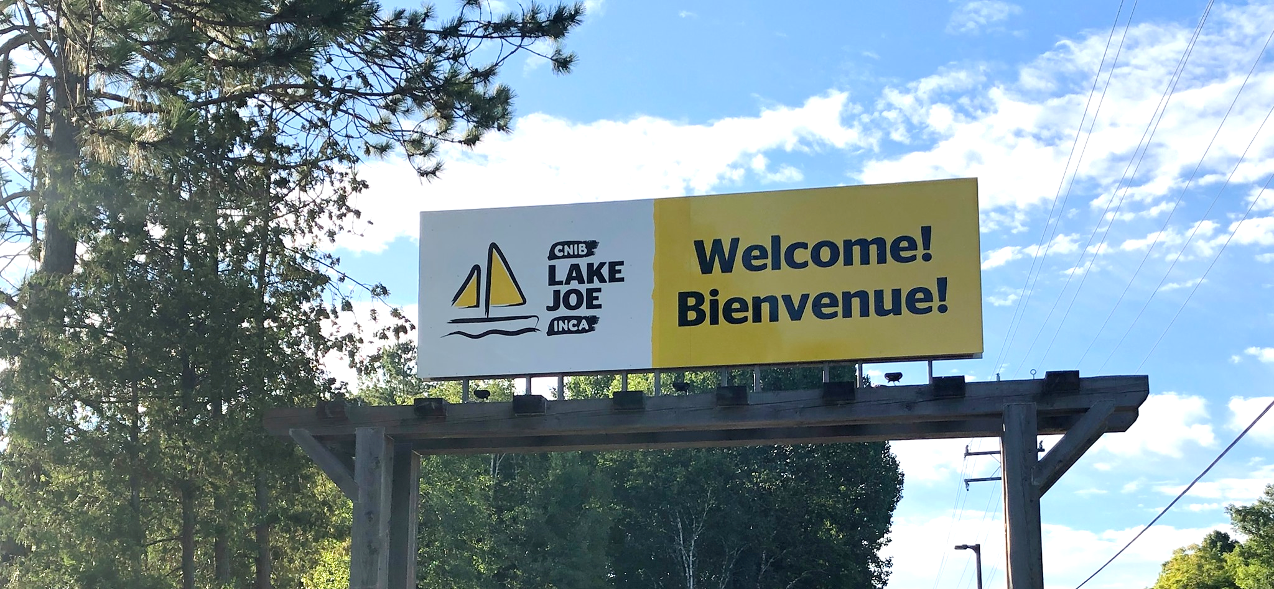

Voici quelques-unes des activités auxquelles vous pourrez vous adonner au Lake Joe!

- Faites des vagues au Lake Joe : pêche, pagaie (canot, kayak, surf à pagaie), croisières en bateau ponton, voile, natation, chambre à air, ski nautique, planche nautique, glissade d'eau.
- Soyez créatifs : musique, poterie, bricolage, danse, spectacles de talents
- Participez à des activités physiques : tour d'escalade, terrain de football, basket-ball, base-ball, golf frisbee, tennis, volley-ball, jeu de palets, mini-golf, vélo tandem, tir à l'arc, randonnée, yoga, hockey, etc.
- Apprenez de nouvelles compétences : dans un environnement amusant, sûr et favorable.
- Reposez-vous et détendez-vous : lecture d'un livre au bord du lac, visite d’amis, nouveaux et anciens, autour d’un feu de camp

N'oubliez pas, il y a beaucoup de programmes virtuels - en ligne et au téléphone à LakeJoeINCA@lamaison où vous pouvez apprendre, rire et rester en contact avec votre communauté de campeurs!

Pour faire une demande, veuillez aller sur le site : cniblakejoe.campbrainregistration.com (en anglais)

Pour plus d'informations, communiquez avec le Centre Lake Joseph d’INCA :
Courriel : lakejoe@inca.ca
Sans frais : 1-877-748-4028, Téléphone : 705-375-2630
Adresse Web : www.inca.ca/fr/lakejoe
Adresse postale : Centre Lake Joseph, 4 Joe Finley Way, MacTier, ON P0C 1H0

Programmes à l’intention des enfants et des jeunes (en anglais)

Ces programmes sont ouverts aux enfants et aux jeunes ayant une perte de vision. Certains programmes accueillent également les frères, sœurs et amis voyants de ceux qui ont perdu la vision.

Bienvenue aux programmes de camp pour enfants et adolescents de Lake Joe (virtuel)
Compris dans les frais d'inscription à tous les programmes pour enfants et adolescents, cette réunion Zoom est votre chance de rencontrer d'autres campeurs à l'avance, de passer en revue les détails des bonnes pratiques et d'obtenir des réponses à vos questions afin que vous puissiez passer TOUT votre temps au Lake Joe en vous concentrant sur le plaisir, la famille et les amis. Tous les détails seront fournis aux personnes inscrites au début de la saison.

NOUVEAU! Le programme Aptitudes sportives au camp : hockey sonore, soccer à 5 contre 5 et voile (de 8 à 18 ans)
Du 11 au 16 juillet
Ce programme sportif axé sur les objectifs vise le développement athlétique. Les participants recevront un encadrement individuel de la part d'instructeurs qui les aideront à atteindre leurs objectifs de performance grâce à des programmes sportifs spécialisés. Les participants auront la possibilité de choisir entre la voile, le hockey ou le football comme discipline, le tout se terminant par une régate, un match ou une partie en fin de séance.

Remarque : Ouvert aux enfants et aux jeunes ayant une perte de vision ainsi qu’aux frères, sœurs et amis de ces derniers.

Repousser les limites des jeunes actifs (PLAY) (de 8 à 18 ans)
Du 11 au 16 juillet
Repousser les limites des jeunes s'adresse à ceux qui veulent faire l'expérience de différents sports au Lake Joseph. Du basketball au tir à l'arc, en passant par les sports nautiques, vous aurez l'occasion d'essayer différents sports et activités qui encouragent un mode de vie actif. Des ateliers sur la santé et le bien-être, notamment sur l'autonomie, l'alimentation saine et les soins personnels, complètent ce programme de sports adaptés. Nouveau cette année, les participants pourront s'essayer au patinage, au hockey sonore et au soccer 5 contre 5.

Remarque : Ouvert aux enfants et aux jeunes ayant une perte de vision ainsi qu’aux frères, sœurs et amis de ces derniers.

NOUVEAU! Participants au programme SCORE
Du 25 au 30 juillet au camp Lake Joe (du 17 au 25 juillet à Toronto)
Niveaux 11, 12 et 1ère année du postsecondaire
Le programme SCORE Scholar fait partie de la nouvelle Académie d'apprentissage d'INCA, conçue pour aider les jeunes à acquérir de l'autonomie et des compétences préprofessionnelles. Les participants découvriront les joies du camp et des activités d'apprentissage interactives visant à les aider à acquérir les compétences nécessaires pour poursuivre avec succès des études postsecondaires et se préparer à leur carrière! Le séjour au centre de villégiature d'INCA situé sur les rives du Lake Joseph permet à la fois de se divertir et d'acquérir des habiletés dans un environnement inclusif. Vous participerez à un programme de développement du leadership, prendrez part à des activités amusantes comme la natation, le mur d'escalade, la chambre à air aquatique ET vous recevrez un certificat d’achèvement du programme de deux semaines.

Remarque : Le programme SCORE Scholars a des conditions de candidature spécifiques. Pour plus d'informations et/ou pour télécharger un formulaire de candidature, visitez notre site Web. Si vous avez des questions, veuillez communiquer avec Rhonda Underhill-Gray à rhonda.underhill-gray@inca.ca ou au 647-535-8962.

Camp d’immersion en anglais (de 8 à 18 ans)
Du 25 au 30 juillet
Vivez l'excitation et la tradition du camp d'été dans nos installations entièrement accessibles, au bord de l'eau. Apprenez de nouvelles compétences, essayez de nouvelles activités et nouez de nouvelles amitiés, tout en renforçant votre confiance et votre autonomie dans un milieu sûr et accueillant. Ce programme comprend une combinaison d'activités de groupe et de programmes à choix individuel, comme le tir à l'arc, les sports de cour, la natation, la musique, l'art, la voile, le canoë PLUS le soccer à 5 contre 5, le mini-golf et l'escalade de la tour.
Dirigée par un personnel expérimenté et des spécialistes compétents, l'expérience du camp d'été sera certainement un moment fort pour tous!

Remarque : Ouvert aux enfants et aux jeunes ayant une perte de vision ainsi qu’aux frères, sœurs et amis de ces derniers.

Bienvenue à nos amis francophones! Bienvenue à nos amis francophones! Pendant la semaine du 25 au 30 juillet, les enfants francophones ayant une perte de vision se joindront au programme du camp d'été pour s'amuser et se faire des amis tout en exerçant et en perfectionnant leurs compétences linguistiques en anglais. Bonjour et bienvenue! Pour plus d'informations sur le volet ESL de ce programme et pour vous inscrire, veuillez contacter David Trudel à david.trudel@inca.ca ou composez le 438-221-9649.

Programme canadien de développement du leadership (CLDP)
(de 15 à 29 ans)
Du 8 au 13 août
Joignez-vous à un groupe de jeunes adultes partageant les mêmes idées sur les rives du magnifique Lake Joseph pour avoir une chance de vous détendre, d'apprendre et de vous amuser! Cette semaine passionnante sera remplie d'une combinaison d'ateliers, d'activités de loisirs et d'événements sociaux. Apprenez à prendre la parole en public, à défendre vos intérêts, à prendre conscience de soi et de votre marque personnelle, tout cela en plus des activités traditionnelles qui font de Lake Joe un endroit si spécial. En discutant avec des animateurs qualifiés, les participants auront l'occasion d'essayer de nouvelles choses dans cet environnement amusant, sécuritaire et solidaire.

Formation d'animateur (CIT) (de 15 à 19 ans)
Du 22 au 27 août
Vous pourrez acquérir des compétences professionnelles tout en vous amusant grâce à notre programme conçu pour perfectionner vos compétences en matière de leadership et donner aux jeunes les moyens de jouer un rôle actif dans la vie du camp. Ce programme est consacré aux ateliers de leadership et à l'acquisition de compétences dans tous les domaines du camp. De l'apprentissage de la définition d'objectifs à la construction de feux de camp et à l'animation d'activités, ce programme est conçu pour aider les participants à gagner en confiance et à acquérir les compétences nécessaires pour être un membre actif de l'équipe de Lake Joe d'INCA.

Remarque : Cette possibilité est offerte aux participants ET aux non-participants d'INCA. Les participants éventuels devront remplir une demande supplémentaire et se prêter à une entrevue avec le personnel du programme avant d'être acceptés dans ce programme. La réussite de ce programme garantit aux participants une entrevue pour de futurs postes de personnel de camp, mais ne garantit pas un emploi.

NOUVEAU! Écrire avec émotion : Retraite des écrivains en braille
Du 30 septembre au 2 octobre
6 à 19 ans
Si vous aimez écrire, cette retraite d'écrivain animée pour les enfants et les adolescents d'INCA est parfaite pour vous. Les participants rencontreront d'autres jeunes écrivains ayant une perte de vision de partout au Canada et recevront des conseils et des commentaires d'écrivains professionnels. Tous les participants participeront à des activités accessibles sur le thème du braille et auront l'occasion de contribuer à un projet artistique collectif sur le même thème. Un participant sera également choisi pour devenir le premier jeune écrivain en résidence du camp Lake Joe d'INCA!

Remarque : Les participants éventuels devront remplir une demande. La priorité sera accordée aux candidats qui ont participé ou qui prévoient de participer au concours annuel de création littéraire en braille d'INCA. Pour plus d'informations et pour poser votre candidature, veuillez communiquer avec Karen Brophey, à Karen.Brophey@inca.ca ou au 647-302-4047.

Programmes adultes (19+) (en anglais)

Bienvenue aux programmes de camp pour adultes de Lake Joe (virtuel)
Compris dans les frais d'inscription à tous les programmes pour adultes, cette réunion Zoom est votre chance de rencontrer d'autres campeurs à l'avance, de passer en revue les détails des bonnes pratiques et d'obtenir des réponses à vos questions afin que vous puissiez passer TOUT votre temps au Lake Joe en vous concentrant sur le plaisir, la famille et les amis. Tous les détails seront fournis aux personnes inscrites au début de la saison.

Camp Défense des droits des chiens-guides d’INCA
Du 10 au 12 juin
Le camp Défense des droits est une fin de semaine où les équipes de chiens-guides se réunissent pour apprendre, créer des liens et profiter de la beauté du Lake Joseph! Axée sur les droits d'accès et la défense de vos intérêts, la fin de semaine comprend également de nombreux conseils pour vos partenaires à quatre pattes et, bien sûr, des activités récréatives et amusantes!

Remarque : Pour de plus amples informations, veuillez communiquer avec Victoria Nolan à Victoria.Nolan@inca.ca ou au 416-357-1571.

Semaines pour adultes 1, 2, 3
Du 20 au 25 juin, du 18 au 23 juillet, du 15 au 20 août
Évadez-vous et passez une semaine sur les rives du superbe Lake Joseph dans la région de Muskoka. Que vous soyez en quête d’aventure ou à la recherche de détente, nous avons de quoi vous proposer. Choisissez entre diverses activités sur place comme la natation, la voile, la pêche, les jeux de terrain et des activités artistiques, tout en tissant des liens avec des personnes ayant des intérêts ou des expériences semblables aux vôtres. Expérimentez notre nouvelle tour d'escalade et notre parcours de mini-golf ou lancez-vous dans la préparation d'une pizza dans notre nouveau four à pizza extérieur. Terminez vos journées autour du feu de camp avec des amis anciens et nouveaux. Joignez-vous à nous cet été pour vivre une expérience de vie inoubliable cet été!

Programme d'immersion en orientation et mobilité avec un chien-guide
du 29 août au 2 septembre
Le programme d'immersion en orientation et mobilité avec chien-guide est un programme de formation intensive, d'une durée d'une semaine et axé sur la collaboration, destiné aux candidats à l'obtention d'un chien-guide d'INCA. Chaque jour, les participants travailleront individuellement avec des spécialistes de l'orientation et de la mobilité et des instructeurs en mobilité des chiens-guides afin de développer et de raffiner les compétences requises pour devenir des maîtres-chiens efficaces. Les participants auront l'occasion de s'exercer en situation réelle avec des chiens-guides à INCA Lake Joe et dans le centre-ville de Parry Sound.

Remarque : Pour obtenir de plus amples renseignements et poser votre candidature, veuillez communiquer avec Kristen Black, directrice, Opérations et développement commercial, Programme des chiens-guides d’INCA, à l'adresse Kristen.black@inca.ca ou composez le 343-961-1312.

Programme canadien de développement du leadership (en anglais) (le même que celui dans la section jeunesse)
Du 8 au 13 août
15 à 29 ans
Joignez-vous à un groupe de jeunes adultes partageant les mêmes idées sur les rives du magnifique Lake Joseph pour avoir une chance de vous détendre, d'apprendre et de passer le meilleur été de votre vie! Cette semaine passionnante sera remplie d'une combinaison d'ateliers, d'activités de loisirs et d'événements sociaux. Apprenez à prendre la parole en public, à défendre vos droits et intérêts, à vous promouvoir et à développer votre marque personnelle, tout cela en plus des activités traditionnelles qui font du Lake Joe d'INCA un endroit si spécial. En discutant avec des animateurs qualifiés, les participants auront l'occasion d'essayer de nouvelles choses dans cet environnement amusant, sécuritaire et solidaire.
NOUVEAU! Camp d'immersion intensif de Réadaptation en déficience visuelle Canada (RDVC) (en anglais)
Du 17 au 20 octobre
Le programme d'immersion intensive de RDVC est un programme qui procure aux invités une base solide approfondie des compétences dont ils ont besoin pour être aussi autonomes que possible. Tout au long de la semaine, les invités recevront des instructions et un soutien individuels pour renforcer leurs compétences en matière d'orientation, de mobilité et de vie autonome au magnifique Lake Joe d'INCA. Les leçons auront lieu plusieurs fois par jour afin de développer les compétences spécifiques identifiées lors du processus de sélection des invités.

Remarque : Pour obtenir de plus amples renseignements et poser votre candidature, veuillez communiquer avec Adam Dupuis à l'adresse adam.dupuis@vlrehab.ca ou composez le 905-688-0022, poste 5330.

Il y a d'autres programmes à explorer dans nos sections Programmes de camp familiaux et Semaines de vacances!

Programmes familiaux (tous les âges) (en anglais)

Bienvenue aux programmes de camp familiaux de Lake Joe (virtuel)
Compris dans les frais d'inscription, cette réunion Zoom est votre chance de rencontrer d'autres personnes à l'avance, de passer en revue les détails des bonnes pratiques et d'obtenir des réponses à vos questions afin que vous puissiez passer TOUT votre temps au Lake Joe en vous concentrant sur le plaisir, la famille et les amis. Tous les détails seront fournis aux personnes inscrites au début de la saison.

Programmes familiaux - Semaine 1 et 2
du 1er au 6 août, du 22 au 27 août
Nos semaines familiales donnent aux personnes ayant une perte de vision et à leurs familles l'occasion de passer du temps ensemble dans la splendeur de Muskoka aux abords du magnifique Lake Joseph. Faites un plongeon dans le lac, faites un tour en tandem, allez à la pêche, partez en croisière sur le lac ou détendez-vous au coin du feu. Il y en a pour tous les goûts ! Nous proposons chaque jour un camp pour les enfants et les jeunes, des excursions facultatives hors site, et des soirées réservées aux adultes avec des activités séparées pour les enfants. Les semaines familiales combinent la liberté d'un chalet ou d'un centre de villégiature avec les activités classiques d'un camp de vacances pour toute la famille!

NOUVEAU! Retraite familiale de l'Halloween
Du 28 au 30 octobre
Amusez-vous bien lors de notre toute première retraite familiale à l'Halloween. Il y aura beaucoup de gâteries (et quelques tours), notamment des histoires effrayantes à raconter autour d'un feu de camp, des bricolages effrayants, des costumes et bien d'autres choses encore. Les parents pourront profiter des activités amusantes pour les enfants ainsi que des jeux pour les adultes.

Il y a d'autres programmes à explorer dans nos sections Programmes de camp adultes et Semaines de vacances!

Programmes de vacances (tous les âges) (en anglais)

Bienvenue aux programmes de semaines de vacances (virtuel) (en anglais)
Compris dans les frais d'inscription, cette réunion Zoom est votre chance de rencontrer d'autres personnes à l'avance, de passer en revue les détails des bonnes pratiques et d'obtenir des réponses à vos questions afin que vous puissiez passer TOUT votre temps au Lake Joe en vous concentrant sur le plaisir, la famille et les amis. Tous les détails seront fournis aux personnes inscrites au début de la saison.

Semaines de vacances
1 : 24-29 mai
2 : 4-9 juillet
Visitez le camp Lake Joe d'INCA avec vos amis et votre famille et profitez du camp exactement comme vous l'aimez. Au lieu d'un programme de camp formel, vous pouvez choisir vos propres aventures et vivre vos propres expériences. Essayez le large éventail de commodités et d'activités et adaptez votre séjour au Lake Joe à vos propres goûts.

NOUVEAU! Vacances aux couleurs de l’automne
Du 14 au 16 octobre
La popularité de Muskoka en été ne se dément pas, mais les habitants de la région affirment que l'automne est leur période de l'année préférée. L'eau est encore chaude, les soirées sont fraîches pour dormir, et les couleurs changeantes des feuilles sont un régal pour les sens. Les arbres orange, rouge et jaune brillants scintillent tandis que les feuilles tombées bruissent dans le vent et crissent sous les pieds. C'est la façon idéale de prolonger les vacances d'été.

Il y a d'autres programmes à explorer dans nos sections Programmes de camp adultes et Programmes familiaux!

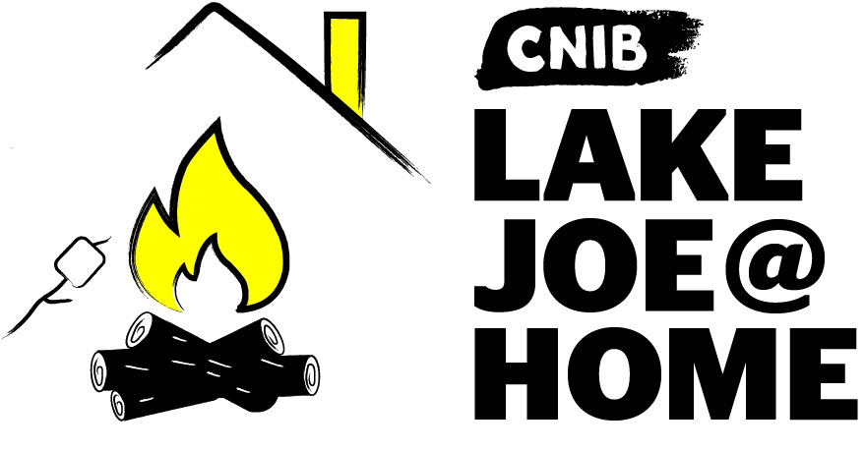

Programmes virtuels (en anglais) LakeJoeINCA@lamaison

Nos programmes virtuels permettent à la communauté du camp de rester en contact tout au long de l'année. Si vous n'avez pas encore participé, veuillez visiter LakeJoeINCA@lamaison et vous joindre à nous! Ces programmes sont offerts gratuitement. La préinscription est obligatoire.

Coin de la curiosité (en anglais)
Le premier lundi de chaque mois de 15 à 16 h, heure de l'Est
Restez curieux et engagez-vous dans l'apprentissage tout au long de la vie. Au cours de cette session mensuelle, nous inviterons des invités spéciaux et des experts pour nous informer et nous inspirer sur une variété de sujets intéressants!

Lien d'inscription Zoom : https://cnib.zoom.us/meeting/register/tJwucOirrDMrGtGaZC2WBGD3Dh7Pd-2um-kU

Bingo et jeux
Les lundis, de 19 h à 20 h, heure de l'Est
Joignez-vous à nous en alternance à chaque semaine entre le bingo et les jeux de camp virtuel! Du plaisir pour tous les âges!

Lien d'inscription Zoom : https://cnib.zoom.us/meeting/register/tJAkc-qvrzgtEtS0ChjgjfCjqGwhdPaS5Cqn

Pauses-café au Lake Joe d’INCA (en anglais)
Les mardis, de 9 h à 10 h, heure de l’Est
Joignez-vous à nous le mardi matin pour discuter, rire et vous remémorer vos souvenirs préférés de Lake Joe d'INCA. Servez-vous un café, un thé ou une boisson de votre choix, connectez-vous et rencontrez vos amis de Lake Joe.

Lien d'inscription Zoom : https://cnib.zoom.us/meeting/register/tJ0pdOGqrTguHtFv8E4yqaCnPgVKRge8FEWO

Chansons et histoires autour d’un feu de camp
Les mercredis de 19 h à 20 h (HNE)
Joignez-vous à nous pour un feu de camp virtuel au Lake Joe avec des chansons et des histoires traditionnelles de feu de camp. Du plaisir pour tous les âges!

Lien d'inscription Zoom : https://cnib.zoom.us/meeting/register/tJwtduuvpz0rGt2ntEiE_60TtBjD4PUN77OQ

Jeu-questionnaire méli-mélo du camp Lake Joe d’INCA (en anglais)
Le dernier jeudi du mois de 15 à 16 h, heure de l'Est
Testez vos connaissances dans le cadre d'un jeu-questionnaire amical tout en riant et en apprenant! Il y aura des questions pour tous les âges.

Lien d'inscription Zoom : https://cnib.zoom.us/meeting/register/tJ0rfu-qqzIsHdFbuxHkWnq-nrelhKEm4LwN

Mais attendez, il y a plus!
De nouvelles sessions en virtuel LakeJoeINCA@lamaison sont sans cesse ajoutées d'ajout. Nous vous encourageons également à consulter les centaines de programmes virtuels de la Fondation INCA de programmes virtuels de la Fondation INCA afin d'entrer en contact avec vos amis, anciens et nouveaux!

Résumé des programmes – par date
INCA@laMaison les programmes ont lieu à longueur d’année!
Mai
- Semaine de vacances 1 : du 24 au 29 mai

Juin
- Camp Défense des droits des chiens-guides d'INCA : du 10 au 12 juin
- Semaine pour adultes : du 20 au 25 juin

Juillet
- Session d’orientation Bienvenue au Lake Joe : - Adultes, Jeunes et Famille/Vacances (en virtuel) :
- Semaine de vacances 2 : du 4 au 9 juillet
- Aptitudes sportives au camp PLAY : du 11 au 16 juillet
- Semaine pour adultes : du 18 au 23 juillet
- Camp d’immersion en anglais : du 25 au 30 juillet
- SCORE Scholars : du 25 au 30 juillet

Août
- Semaine familiale 1 : du 1er au 6 août
- Programme canadien de développement du leadership : du 8 au 13 août
- Semaine pour adultes : du 15 au 20 août
- Semaine familiale 2 : du 22 au 27 août
- Counselor-in-Training : du 22 au 27 août
- Programme d'immersion en orientation et mobilité avec un chien-guide : du 29 août au 2 septembre

Septembre
- Retraite des écrivains en braille : du 30 septembre au 2 octobre

Octobre
- Vacances aux couleurs de l’automne : du 14 au 16 octobre
- Camp d'immersion intensif de Réadaptation en déficience visuelle Canada (RDVC) : du 17 au 20 octobre
- Retraite familiale de l’Halloween : du 28 au 30 octobre

Résumé des programmes – par âge

Enfants, adolescents et jeunes (de 8 à 29 ans) (en anglais)
- Session d’orientation Bienvenue au Lake Joe : jeunes (en virtuel) :
- Aptitudes sportives au camp PLAY (8-18 ans) : du 11 au 16 juillet
- PLAY (8-18 ans) : du 11 au 16 juillet
- SCORE Scholars (Niveaux 11, 12 et 1ere année du postsecondaire (en anglais) : du 25 au 30 juillet
- Camp d’été/Immersion ASL (8-18 ans) : du 25 au 30 juillet
- Programme canadien de développement du leadership (15-29 ans) : du 8 au 13 août
- Counselor-in-Training (15-19 ans) : du 22 au 27 août
- Écrire avec émotion : Retraite des écrivains en braille (16-19 ans) : du 30 septembre au 2 octobre

Adultes (19+) (en anglais)
- Session d’orientation Bienvenue au camp Lake Joe : adultes (en virtuel) :
- Camp Défense des droits des chiens-guides d'INCA : du 10 au 12 juin
- Semaine pour adultes 1 : du 20 au 25 juin
- Semaine pour adultes 2 : du 18 au 23 juillet
- SCORE Scholars (niveaux 11, 12 et 1ere année du postsecondaire (en anglais) : du 25 au 30 juillet
- Programme canadien de développement du leadership (15-29 ans) : du 8 au 13 août
- Semaine pour adultes 3 : du 15 au 20 août
- Programme d'immersion en orientation et mobilité avec un chien-guide : du 29 août au 2 septembre
- Camp d'immersion intensif de Réadaptation en déficience visuelle Canada (RDVC) : du 17 au 20 octobre

Tous âges (adultes et enfants) (en anglais)
- Session d’orientation Bienvenue au Lake Joe : familles (en virtuel)
- Semaine de vacances 1 : du 24 au 29 mai
- Semaine de vacances 2 : du 4 au 9 juillet
- Semaine familiale 1 : du 1er au 6 août
- Semaine familiale 2 : du 22 au 27 août
- Vacances aux couleurs de l’automne : du 14 au 16 octobre
- Retraite familiale de l’Halloween : au 28 au 30 octobre

COVID-19 : Précautions pendant la pandémie

1. Quelles sont les mesures prises pour assurer la santé et la sécurité de tous?

Nous prévoyons offrir des programmes sur place en 2022, dans le strict respect des directives locales, provinciales et fédérales. La santé et la sécurité de nos campeurs, de notre personnel et de nos bénévoles sont toujours notre priorité absolue. Alors que nous confirmons nos programmes sur place pour 2022, nous faisons les ajustements nécessaires pour nous assurer que les protocoles de santé et de sécurité appropriés sont en place pour que tout le monde soit en sécurité au camp. Par exemple :
- Des mesures de nettoyage renforcées seront mises en place, ainsi que des stations de désinfection des mains sur l'ensemble du site.
- Il y aura également un dépistage pour tous les campeurs/invités, le personnel et les bénévoles, qui peut inclure un test rapide ID NOW™ COVID approuvé par Santé Ontario.
- Une preuve de vaccination sera exigée pour participer.
- Tous les invités devront porter un masque dans les zones communes, se tenir à distance physiquement et se laver fréquemment les mains.
- Nous organiserons des sessions d'orientation virtuelles avant les programmes sur place pour s'assurer que chacun saura à quoi s'attendre.

2. La vaccination contre la COVID-19 est-elle nécessaire pour aller au camp Lake Joe d'INCA en personne en 2022?

Oui. Tous les invités de 12 ans et plus doivent être entièrement vaccinés pour aller au camp Lake Joe. INCA se réserve le droit de modifier ou de mettre à jour cette politique conformément aux consignes locales, provinciales et fédérales.

- « Entièrement vaccinée » s’entend d’une personne à qui on a administré toutes les doses requises d'un vaccin contre la COVID-19 approuvé par Santé Canada. Ces vaccins sont le AstraZeneca/COVISHIELD, Janssen (Johnson & Johnson). Moderna, ou Pfizer-BioNTech.
- Pour AstraZeneca, Moderna et Pfizer, deux doses sont requises. Pour être considérée comme totalement vaccinée contre la COVID-19, la deuxième dose doit être administrée au moins 14 jours avant l'arrivée.
- En ce qui concerne le vaccin Janssen, une seule dose est requise être considéré comme totalement vacciné contre la COVID-19. La vaccination doit être effectuée au moins 14 jours avant l'arrivée.
- Les invités ayant reçu une première dose d'AstraZeneca et une seconde dose de Moderna ou Pfizer sont considérés comme entièrement vaccinés.

3. Que se passe-t-il si un invité ne peut pas être vacciné pour des raisons médicales?

Il peut être demandé à l'invité de fournir des documents médicaux ou d'autres preuves à l'appui de sa demande d'adaptation. Il peut s'agir (mais pas uniquement) de documents fournis ou signés par un médecin ou une infirmière ou d'une déclaration sous serment devant le commissaire. Chaque cas sera évalué individuellement.

4. En quoi le programme sur place est-il différent en 2022?

Le programme sur place pour 2022 a été planifié en accordant la priorité à la santé et à la sécurité. De nouveaux programmes et activités passionnants ont été ajoutés pour offrir plus d’occasions aux gens de retourner au camp. En fonction du nombre de personnes intéressées par les programmes sur place, il pourrait y avoir une limite d'une semaine par personne pour s'assurer que plus de personnes aient la possibilité de se joindre à nous. Afin de prévoir 48 heures pour la désinfection entre les groupes, les invités arriveront le lundi et repartiront le samedi.

Résumé des frais

Toutes les expériences de camp comprennent les repas, l'hébergement en chambre individuelle et tous les programmes et activités sur place. Grâce à la générosité des donateurs de la Fondation INCA, les frais d'inscription aux camps sont fortement subventionnés afin de maintenir les frais de camp au plus bas niveau possible. D'autres subventions sont disponibles pour ceux qui remplissent les conditions requises.
Bien que nos coûts d'exploitation des programmes sur place augmenteront avec les besoins supplémentaires de nettoyage et d'assainissement, nous maintenons nos tarifs de 2019.

Si vous avez versé un dépôt de garantie pour la saison 2020 et avez choisi de le reporter (pour l'utiliser en 2021 et ensuite pour 2022), vous n'aurez plus à verser de dépôt de garantie à ce moment. Le solde est dû au plus tard le lundi 6 juin 2022. Toute inscription après le 6 juin 2022 doit être réglée en totalité.

Remarque : Tous les programmes virtuels LakeJoeINCA@lamaison sont offerts gratuitement!

Pour plus d'informations, visitez le site inca.ca/fr/lakejoe, faites parvenir un courriel à lakejoe@inca.ca, ou composez le 1-877-748-4028 ou le 705-375-2630.

Programmes pour les enfants  et les jeunes | Frais | Dépôt  (exigible entre le 1er et le 30 avril)
PLAY  - 11-16 juillet | 460 $ | 50 $
Aptitudes sportives au camp  - 11-16 juillet | 460 $ | 50 $
Camp d’immersion en anglais  - 25-30 juillet | 460 $ | 50 $
Programme canadien de développement du leadership  - 8-13 août | 460 $ | 50 $
Counselor-in-Training (CIT)  - 22-27 août | 460 $ | 50 $

Programmes pour adultes | Frais | Dépôt  (exigible entre le 1er et le 30 avril)
Camp Défense des droits des chiens-guides d'INCA  - 10-12 juin | 100 $ | 25 $
Semaine pour adultes  - 1ère, 20-25 juin  - 2e, 18-23 juillet  - 3e, 15-20 août | 690 $ | 100 $

Programmes familiaux | Frais | Dépôt  (exigible entre le 1er et le 30 avril)
Semaines familiales  - Semaine 1 : 1-6 août  - Semaine 2 : 22-27 août | Appelez pour plus de détails sur les tarifs de la Semaine familiale. | 25$ pour chaque membre de la famille
Retraite familiale de l’Halloween  - 28-30 octobre | Appelez pour en savoir plus sur les tarifs de la Retraite familiale de l'Halloween. | 25$ pour chaque membre de la famille

Semaines de vacances | Frais | Dépôt  (exigible entre le 1er et le 30 avril)
Semaines de vacances  - Semaine 1 : 24-29 mai  - Semaine 2 : 4-9 juillet | Appelez pour connaître les tarifs des semaines de vacances. | 25$ pour chaque membre de la famille
Vacances aux couleurs de l’automne  - 14-16 octobre | 275 $ | 50 $

Processus de demande/d'inscription

Étape 1 : Poser sa demande

Les demandes seront acceptées à compter du mardi 11 janvier 2022.
Si vous souhaitez participer à un programme sur place au Lake Joe d'INCA, veuillez nous le faire savoir en remplissant le court formulaire suivant : https://incalakejoe.campbrainregistration.com/

Vous serez invité à sélectionner le programme/semaine auquel vous souhaitez participer. Aucun dépôt ou paiement ne sera exigé à ce moment. Veuillez noter que nous ferons tout notre possible pour répondre à la demande, mais en raison du nombre limité de places cette année pour des raisons de sécurité, l'inscription au programme ne garantit pas la participation.

Si le programme que vous avez sélectionné est disponible, nous vous enverrons un courriel de confirmation dans les deux semaines et nous mettrons à jour votre demande pour qu'elle soit enregistrée. Si le programme est complet, vous serez informé et placé sur une liste d'attente.

Étape 2 : Réglez l'acompte

Les dépôts et les formulaires d'inscription sont acceptés à partir du vendredi 1er avril 2022. Les dépôts seront acceptés entre le 1er et le 30 avril 2022.

À compter du 1er avril, vous pourrez vous connecter au système d'inscription pour remplir vos formulaires (formulaire médical, demande d'aide financière, besoins alimentaires, formulaire d'abandon de recours, etc.) et régler votre dépôt par carte de crédit. Vous pouvez également envoyer un chèque ou un mandat postal, à l'ordre de Lake Joe d'INCA (4, Joe Finley Way, Mactier, ON P0C 1H0). Veuillez noter qu'aucun chèque ou mandat ne sera encaissé avant avril.

Étape 3 : Réglez le solde

Tout solde dû doit être réglé avant le lundi 6 juin 2022.
Après avoir payé votre acompte, le reste des frais de camp est dû au plus tard le lundi 6 juin 2022. Toute inscription après le 6 juin 2022 doit être payée en totalité. Nous vous contacterons par courriel ou par téléphone pour vous rappeler ces paiements.
Pour de plus amples renseignements ou si vous avez besoin d'aide, veuillez visiter inca.ca/fr/LakeJoe, envoyer un courriel à lakejoe@inca.ca ou appeler au 705-375-2630 ou au 1-877-748-4028.

Pour se rendre au camp

Nous accueillons des personnes en provenance de tout le Canada et de partout dans le monde!

Le Centre Lake Joseph d’INCA est situé au : 4 Joe Finley Way, MacTier, ON P0C 1H0

Vous arrivez en voiture?

Itinéraire depuis Toronto/Sud de l'Ontario*
- Prenez l'autoroute 400 nord juste après Barrie jusqu'au prolongement de l'autoroute 400 (anciennement l'autoroute 69)
- Continuer vers le nord sur l'autoroute 400 jusqu'à la sortie 189 pour la route ON-69 en direction de MacTier/Gravenhurst
- Suivez la route du Lake Joseph (anciennement route 69) après la route 169
- Tourner à droite sur Joe Finley Way

*Le GPS fournit souvent des indications pour emprunter la route à péage 407. La route à péage permet de gagner environ 10 minutes de trajet (d’environ 2 heures), mais a un coût. Veuillez consulter un site Web comme google.com/maps pour obtenir des indications ou n'oubliez pas de régler les paramètres du GPS.

Itinéraire depuis le nord de l'Ontario
- Prenez la route 69 Sud jusqu'à la route 400 Sud
- Continuer vers le sud sur l'autoroute 400 jusqu'à la sortie 207 pour la route ON-69 en direction de MacTier/Gravenhurst
- Suivez la route du Lake Joseph (anciennement route 69)
- Tourner à gauche sur Joe Finley Way

Itinéraire depuis l'est de l'Ontario
- Prendre l'autoroute 417 Ouest jusqu'à Bruce St/County Road 20 jusqu'à l'autoroute 60 Ouest
- Continuez sur l'autoroute 60 et rejoignez l'autoroute 11 Sud
- Prenez la sortie 219 pour Muskoka Rd 3 en direction de Huntsville/Aspdin
- Tourner à droite sur Aspdin Rd/Muskoka District Road 3 (route régionale 3 W)
- Tourner à droite sur la route 141 Ouest et tourner à gauche sur Lake Joseph Rd (anciennement la route 69)
- Tourner à gauche sur Joe Finley Way

Le stationnement est gratuit, mais le nombre de places est limité. Veuillez vous garer dans les places de stationnement désignées.

Avez-vous besoin de transport?

Nous sommes heureux de travailler avec vous pour vous fournir un service de transport à partir de l'aéroport international Pearson et d'autres centres de transport en Ontario. Des frais supplémentaires peuvent s'appliquer.

Une fois rendu au Lake Joseph, il vous suffit de vous rendre au Centre d'accueil pour vous enregistrer et recevoir la clé de votre chambre. Nous vous attendons!

Encore une chose…

Nous sommes impatients de vous accueillir au Lake Joseph en tant qu'invités, mais il y a tant d’autres façons de profiter du Centre Lake Joseph d’INCA. Avez-vous songé à :

- participer à LakeJoeINCA@lamaison et les programmes de la Fondation INCA (en virtuel)
- vous joindre à notre équipe
- faire du bénévolat au Lake Joseph
- assister à un événement (visitez le site www.inca.ca/fr/lakejoe pour voir les événements à venir)
- faire un don
- vous abonnez du bulletin d’information électronique de Lake Joseph
- Follow us on Facebook and Instagram

Pour plus d'informations, visitez le site www.inca.ca/fr/lakejoe, envoyez un courriel à lakejoe@inca.ca, ou composez le 1-877-748-4028 ou le 705-375-2630.

Lake Joseph d’INCA
4, Joe Finley Way
MacTier, ON P0C 1H0
Web : www.inca.ca/fr/lakejoe
Courriel : lakejoe@inca.ca
Sans frais : 1-877-748-4028
Téléphone : 705-375-2630

